OZDOBNY PORTAL DO BIBLIOTEKI SZKOLNEJ
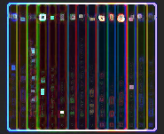
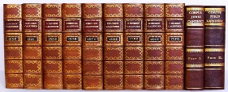
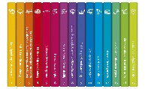
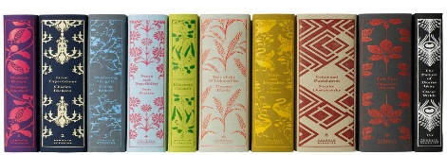
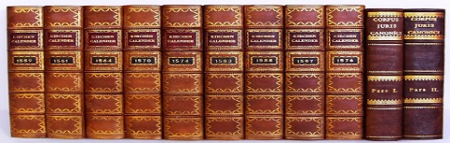
BIBLIOTEKA

Konkurs dla społeczności szkolnej SP Nr 1 w Krościenku

Z okazji zbliżającego się Święta Szkoły przygotujmy wspólnie oryginalny portal * do szkolnej biblioteki. Należy wykonać ozdobny grzbiet ** wybranej książki. Grzbiet powinien należeć do książki, która znajduje się w naszej bibliotece. Możesz sprawdzić autora i tytuł w katalogu online biblioteki.
https://m025984.molnet.mol.pl
Przyłącz się do wspólnej akcji!

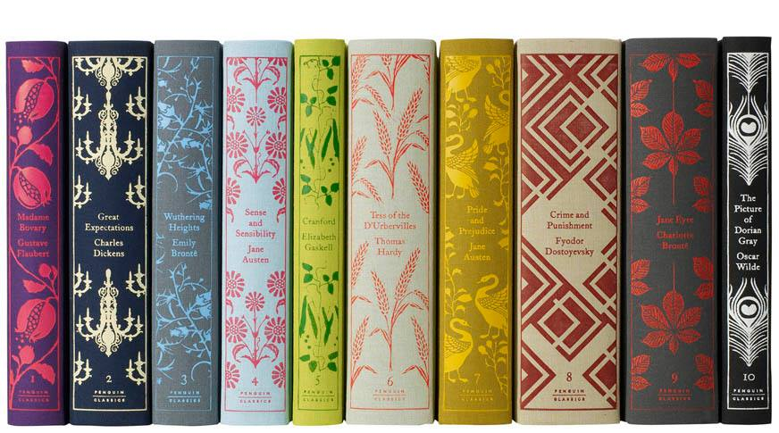

Autorzy najpiękniejszych i najstaranniejszych prac zostaną nagrodzeni!
6-9 cm
22-29 cm

Na grzbiecie powinny znajdować się następujące informacje:
Autor i tytuł oraz element zdobniczy.
Można umieścić również wydawnictwo, serię, nr tomu itp.
Wymiary:
Szerokość 6-9 cm
Wysokość 22-29 cm
Do pracy użyj grubej tektury, najlepiej z pudełka,
wytnij „grzbiet książki” i maluj!
Do wykonania tła użyj farb plakatowych,
akrylowych lub tempery.
Napisy i zdobienia wykonaj flamastrami, farbami, kredkami,
markerami, ołówkami.
Kategorie wiekowe: rodzice, dzieci i nauczyciele
Termin składania prac: 15 grudnia 2020 rok
Miejsce: biblioteka szkolna
Organizatorzy: Biblioteka Szkolna
w SP Nr 1 im. Adama Mickiewicza w Krościenku n.D.

*Portal- to o zdobne obramowanie drzwi wejściowych
np. do kościoła, pałacu itp.
** grzbiet książki «bok książki od strony zszycia arkuszy»
Ogłoszenie wyników nastąpi 22 grudnia 2020 roku!

